دليل إجراءات تقديم طلب في إطار برنامج المسار السريع لبراءات الاختراع (PPH) بين المكتب المغربي للملكية الصناعية والتجارية والهيئة السعودية للملكية الفكرية
- أهداف برنامج PPH
في سياق عالمي يتسم بزيادة كبيرة في عدد طلبات براءات الاختراع، أصبحت حماية الابتكارات قضية حاسمة بالنسبة للشركات والمبتكرين على الصعيد الدولي.
فبالنظر إلى الرغبة المتزايدة للمخترعين في حماية ابتكاراتهم في أسواق أوسع، وباعتبار خاصية إقليمية براءات الاختراع، يقوم المخترعون بإيداع طلبات براءات لنفس الاختراع في كل بلد أو منطقة يلتمسون فيها الحماية، وهو ما قد يكون مكلفًا ومعقدًا ومستهلكا للوقت.
يعتبر نظام PPH مفيدًا بشكل خاص في هذا السياق، حيث يوفر لمقدمي الطلبات طريقًا سريعًا وفعالًا للحصول على حماية واسعة النطاق مع تقليل التأخير والتكاليف المرتبطة بها، كما يمكن مكاتب براءات الاختراع من معالجة الطلبات بسرعة وكفاءة أكبر مع الحفاظ على جودة براءات الاختراع الممنوحة أو تحسينها.
ومن خلال تسهيل الاعتراف بنتائج الفحص بين مكاتب براءات الاختراع، يستجيب هذا البرنامج للاحتياجات المتزايدة للشركات والمبتكرين الراغبين في تأمين حقوق الملكية الفكرية الخاصة بهم على نطاق دولي.
- مبدأ البرنامج
المبدأ الأساسي لـ PPH هو استخدام نتائج الفحص الإيجابية التي تم الحصول عليها في مكتب الفحص السابق (OEE) لتسريع فحص الطلب المقابل في مكتب الفحص اللاحق .(OLE)
في هذا السياق:
مكتب الفحص السابق : (OEE) هو مكتب براءات الاختراع الذي أجرى الفحص الأولي لطلب براءة الاختراع وأصدر رأيًا إيجابيًا بشأن أهلية الحصول على براءة اختراع.
مكتب الفحص اللاحق : (OLE) هو مكتب البراءات الشريك الذي يستفيد من نتائج الفحص الذي اجراه مكتب الفحص السابق ويمكنه، على هذا الأساس، تسريع عملية الفحص الخاصة به.
- اتفاقية البرنامج
يمكن لمودعي طلبات براءات الاختراع لدى المكتب المغربي للملكية الصناعية والتجارية) المكتب( طلب الفحص السريع من خلال إجراء محدد يتضمن تقديم المستندات ذات الصلة بطلب البراءة المقدم للمكتب والذي يفي بالمتطلبات أدناه وذلك بموجب برنامج المسار السريع لفحص براءات الاختراع(PPH) المتفق عليه بين المكتب و الهيئة السعودية للملكية الفكرية) الهيئة (استنادًا إلى طلب البراءة المقدم إلى الهيئة.
عند تقديم طلب للمشاركة في برنامجPPH ، يجب على المودع تقديم نموذج الطلب) PPH-SAIP انظر الملحق 2) المتاح على موقع المكتب على الرابط :
http://ompic.ma/fr/content/patent-prosecution-highway
يدخل برنامج PPH بين المكتب والهيئة حيز النفاذ بتاريخ 24 يوليوز 2024, كما يمكن انهاؤه بموافقة الطرفين، خصوصا إذا تجاوز حجم المشاركة مستوى يصعب التحكم فيه، أو لأي سبب آخر.
سيُنشر إشعار مسبق في حالة إنهاء برنامج PPH لأي سبب من الأسباب.
- متطلبات المكتب بخصوص طلب إجراء الفحص السريع بموجب برنامج PPH
لكي يكون الطلب مؤهلاً للمشاركة في برنامج (PPH) لدى المكتب كمكتب فحص لاحق (OLE)، يجب استيفاء المتطلبات التالية:
- يجب أن يكون لكل من طلب براءة الاختراع المودع لدى المكتب، والذي طلب بشأنه إجراء فحص سريع بموجب برنامج PPH، وطلب براءة الاختراع المقابل المودع لدى الهيئة، والذي يشكل أساس طلبPPH ، نفس التاريخ الأقدم (سواء تعلق الأمر بتاريخ الأولوية أو بتاريخ الإيداع). على سبيل المثال، قد يكون طلب براءة الاختراع المودع لدى المكتب) بما في ذلك طلب الدخول للمرحلة الوطنية بناء على معاهدة التعاون بشأن البراءات) إما:
- طلبًا يدعي أولوية صحيحة، بموجب اتفاقية باريس، استنادا إلى طلب براءة اختراع لدى الهيئة )يحتوي الملحق 1 على أمثلة من خلال الأشكالA ، B، C، H، I و(J، أو
- طلبًا يشكل أساسًا للمطالبة بشكل صحيح بالأولوية، بموجب اتفاقية باريس، لطلب براءة اختراع لدى الهيئة )بما في ذلك طلبات الدخول للمرحلة الوطنية بناء على معاهدة التعاون بشأن البراءات)) يحتوي الملحق 1 على أمثلة من خلال الأشكال D و(E ، أو
- طلبًا يشترك في وثيقة أولوية مشتركة مع طلب براءة اختراع لدى الهيئة )بما في ذلك طلبات الدخول للمرحلة الوطنية بناء على معاهدة التعاون بشأن البراءات) يحتوي الملحق 1 على أمثلة من خلال الأشكالF ، G، L، M و(N، أو
- طلبًا للدخول للمرحلة الوطنية بناء على معاهدة التعاون بشأن البراءات والذي ينشق، كما هو الحال بالنسبة لطلب الدخول للمرحلة الوطنية المقابل لدى الهيئة، من نفس الطلب الدولي بناء على معاهدة التعاون بشأن البراءات والذي لا يطالب بأي أولوية) يحتوي الملحق 1 على أمثلة من خلال الشكل (K
يعتبر مؤهلاً أيضًا للاستفادة من إجراء الفحص السريع بموجب برنامج PPH كل طلب براءة اختراع مودع لدى المكتب والذي يدعي أولوية صحيحة لطلبات براءات اختراع متعددة لدى الهيئة أو طلبات مباشرة في إطار معاهدة التعاون بشأن البراءات، أو الذي يعد طلبًا فرعيًا يستند بشكل صحيح على الطلب الأصلي المقدم والمضمن في (i) إلى (iv) أعلاه.
- يجب أن يكون هناك على الأقل طلب براءة اختراع مقابل مودع لدى الهيئة ويحتوي على مطلب حماية واحد أو أكثر تم تحديده على أنه قابل للحصول على براءة اختراع/مسموح به من قبل الهيئة. يمكن أن يكون الطلب المقابل هو الطلب الذي يشكل أساس المطالبة بالأولوية، أو طلب مشتق من طلب براءة اختراع مودع لدى الهيئة والذي يشكل أساس المطالبة بالأولوية (مثل طلب فرعي لطلب لدى الهيئة أو طلب يطالب بالأولوية المحلية لطلب لدى الهيئة) انظر الشكل C في الملحق (1 أو طلب الدخول للمرحلة الوطنية لدى الهيئة بناء على طلب دولي حسب معاهدة التعاون بشأن البراءات) انظر الأشكالJ ، K، L، M و N في الملحق .((1
تعتبر مطالب الحماية "قابلة للحصول على براءة اختراع/مسموح بها" عندما يحدد فاحص الهيئة بوضوح أن مطالب الحماية قابلة للحصول على براءة اختراع/مسموح بها في آخر تقرير للفحص يقوم به، حتى لو لم يتم منح براءة اختراع بعد.

- في إطار إجراء الفحص السريع بموجب برنامج PPH، يجب أن تتوافق جميع مطالب الحماية المقدمة، سواء كانت كما قدمت في الأصل أو كما تم تعديلها، بشكل كافٍ مع واحدة أو أكثر من مطالب الحماية التي تم البث على أنها قابلة للحصول على براءة اختراع من قبل الهيئة.

تعتبر مطالب الحماية "متوافقة بما فيه الكفاية" عندما تكون مطالب الحماية المودعة لدى المكتب محددة لنفس مجال الحماية أو لمجال حماية مشابه للمطالب المودعة لدى الهيئة، أو تكون مطالب الحماية المودعة لدى المكتب أضيق نطاقًا من مطالب الحماية المودعة لدى الهيئة.

في هذا الصدد، نتحدث عن مطالب ذات نطاق أضيق عندما يتم تعديل مطالب مودعة لدى الهيئة لتكون مقيدة بشكل أكبر بعنصر تقني إضافي أو أكثر على أن يكون هذا العنصر التقني مذكور ومدعوم بالمواصفات (الوصف و/أو مطالب الحماية).

مطالب الحماية المودعة لدى المكتب والتي تحتوي على عناصر جديدة/مختلفة عن تلك المشار إليها بأنها قابلة للحصول على براءة اختراع في الهيئة لا تعتبر متوافقة بما فيه الكفاية. على سبيل المثال، عندما تتعلق مطالب الحماية المودعة لدى الهيئة بعملية تصنيع منتج، فإن مطالب الحماية المودعة لدى المكتب لا تعتبر متوافقة بشكل كافٍ إذا كانت تتعلق بمطالب تهم المنتج المذكور استنادا إلى المطالب المتعلقة بعملية التصنيع المذكورة.

إذا تم قبول طلبPPH ، فإن أي مطالب معدلة أو مضافة بعد إجراء للمكتب لا يلزم أن تتوافق بشكل كافٍ مع مطالب الحماية المحددة بأنها قابلة للحصول على براءة اختراع من قبل الهيئة.

- يجب أن لا يكون المكتب قد بدأ فعلا في فحص طلب براءة الاختراع عند تقديم طلب) PPH يحتوي الملحق 1 على أمثلة من خلال الشكل.(O

- المستندات المطلوب تقديمها
يجب تقديم المستندات (1) إلى (4) بإرفاقها مع طلب.PPH
- نسخ من جميع إجراءات المكتب (ذات الصلة بالفحص الموضوعي لقابلية الحصول على براءة اختراع في الهيئة) التي تم إصدارها لطلب براءة الاختراع المقابل المودع لدى الهيئة.
- نسخ من جميع مطالب الحماية التي تم تحديدها على أنها قابلة للحصول على براءة اختراع/مسموح بها من قبل الهيئة.
- نسخ من المراجع المذكورة من قبل فاحص الهيئة .إذا كانت المراجع وثائق براءات اختراع، لا يتعين على المودع تقديمها إلا إذا تم المطالبة بها من قبل المكتب.
- جدول تطابق مطالب الحماية، الذي يوضح كيف تتوافق جميع مطالب الحماية في طلب براءة الاختراع المودع لدى المكتب بشكل كافٍ مع مطالب الحماية القابلة للحصول على براءة اختراع/المسموح بها في طلب براءة الاختراع المودع لدى الهيئة.
عندما تكون مطالب الحماية المودعة لدى المكتب مجرد ترجمة حرفية لمطالب الحماية المودعة لدى الهيئة، قد يكتفي المودع بالإشارة لذلك في الجدول. عندما لا تكون مطالب الحماية مجرد ترجمة حرفية، من الضروري شرح التوافق الكافي لكل مطلب.
- إجراءات الفحص السريع بموجب برنامج PPH أمام المكتب
يقوم المودع بملء نموذج الطلب) PPH-SAIP انظر الملحق 2) لطلب الفحص السريع بموجب برنامج PPH بين المكتب والهيئة وتقديم جميع المستندات ذات الصلة المذكورة أعلاه.
يتم النظر في طلب الفحص السريع من قبل الفاحص المكلف بفحص طلب براءة الاختراع المقابل.
إذا تم استيفاء جميع المتطلبات المشار إليها في النقطة IV. أعلاه، وتم تقديم المستندات ذات الصلة المشار إليها في النقطة V. أعلاه، يقوم الفاحص بالفحص السريع للطلب.
إذا تبين للفاحص أن أحد المتطلبات غير مستوفى، وفي حالة عدم امتثال المودع للمتطلبات المذكورة في غضون فترة زمنية محددة، يتم إبلاغ المودع بأنه لا يُسمح له بالاستفادة من الإجراء السريع وفقًا لبرنامجPPH ويتم شرح الأسباب لذلك.
علاوة على ذلك، يمكن للمودع في أي وقت، طالما لم يبدأ المكتب في فحص طلب البراءة، إعادة تقديم طلب جديد للفحص السريع بموجب .PPH

الملحق 1

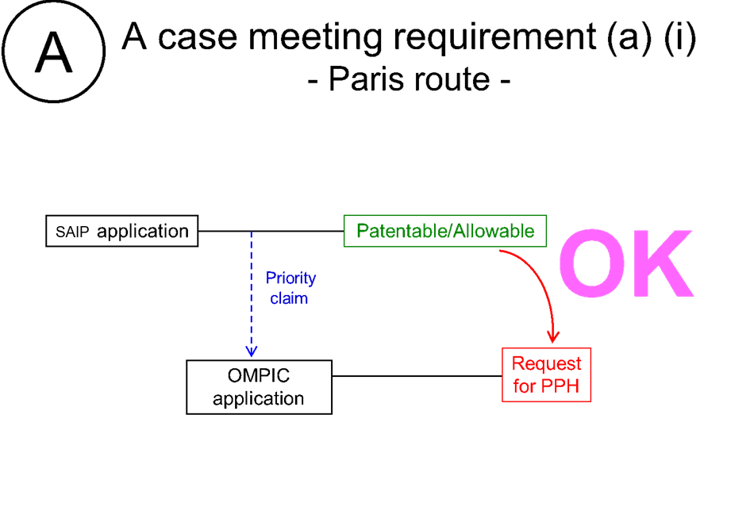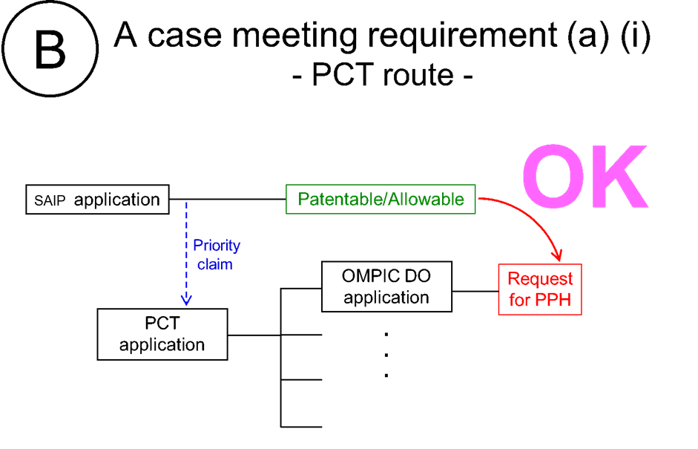

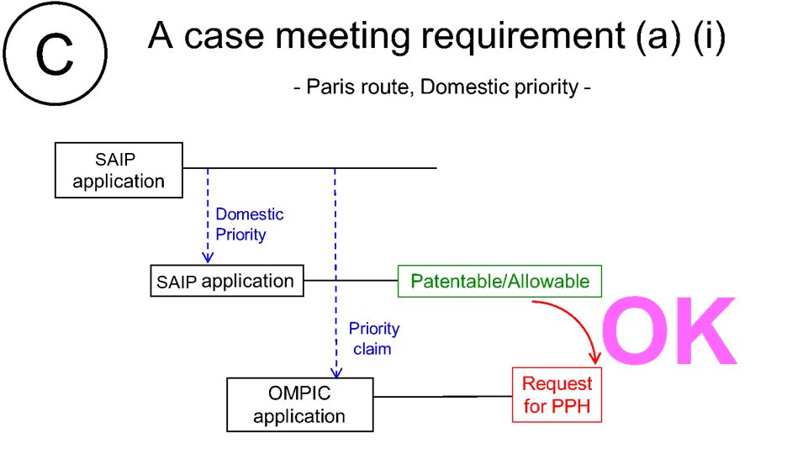

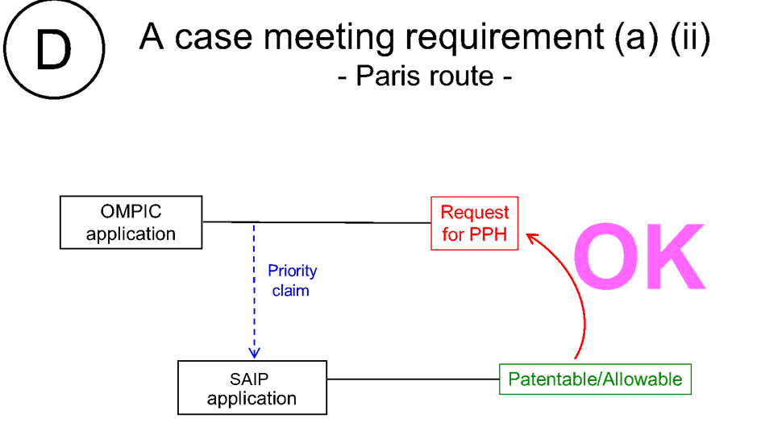

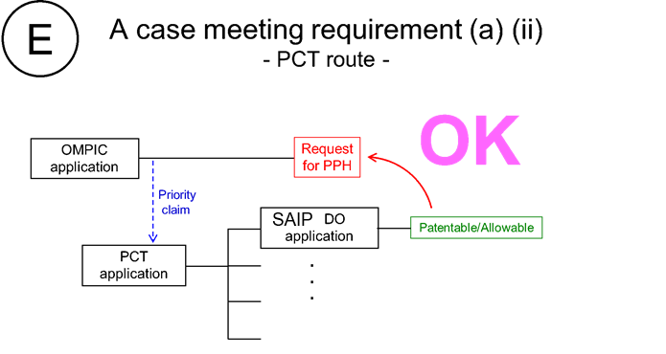

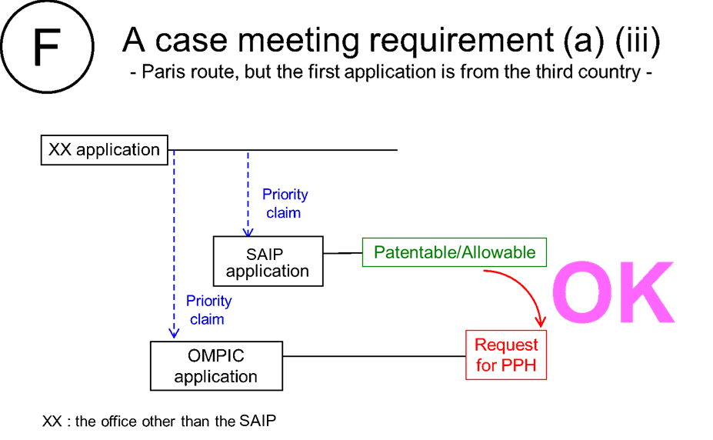

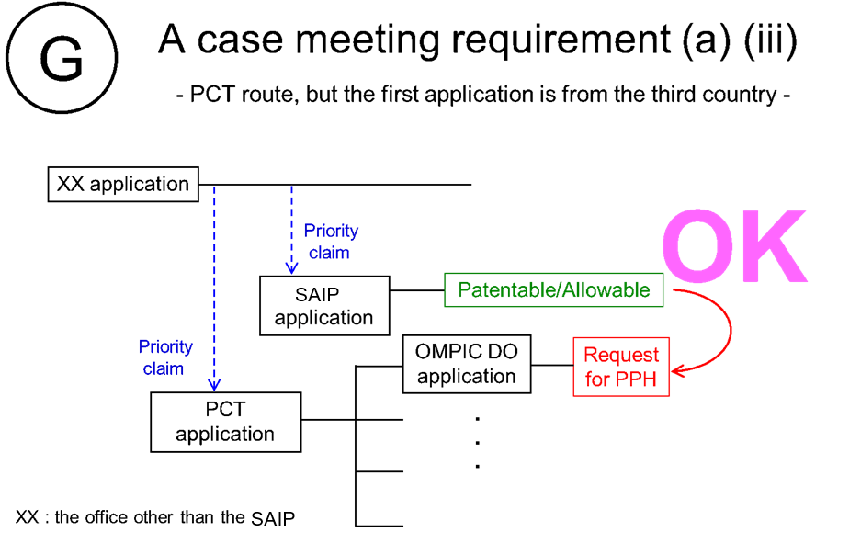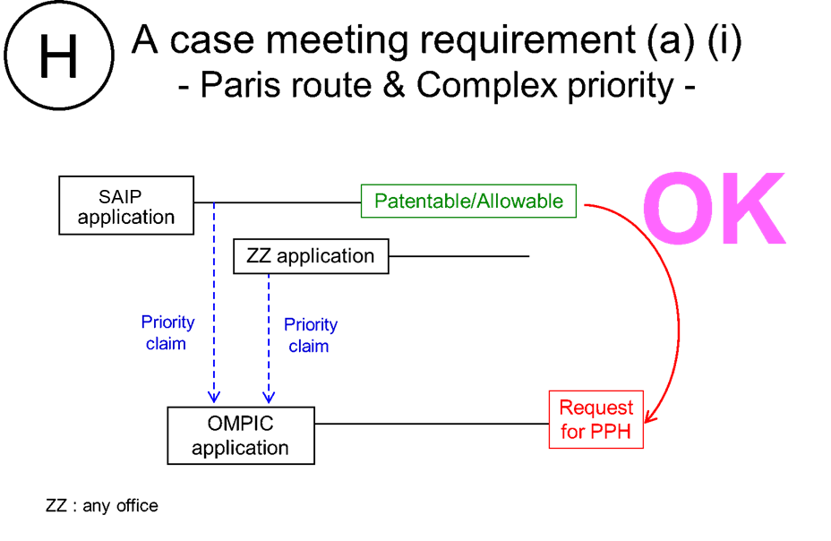

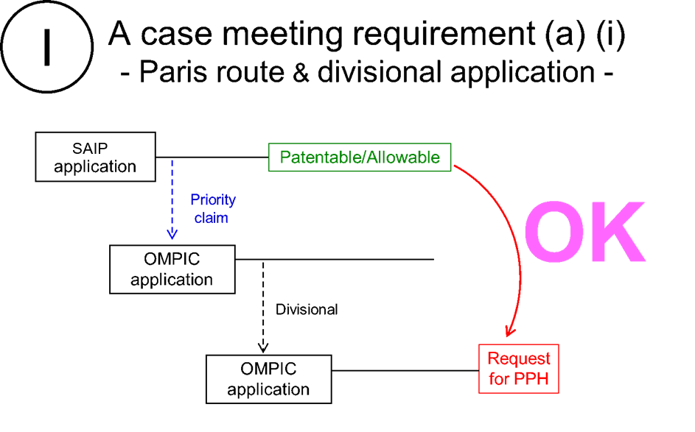

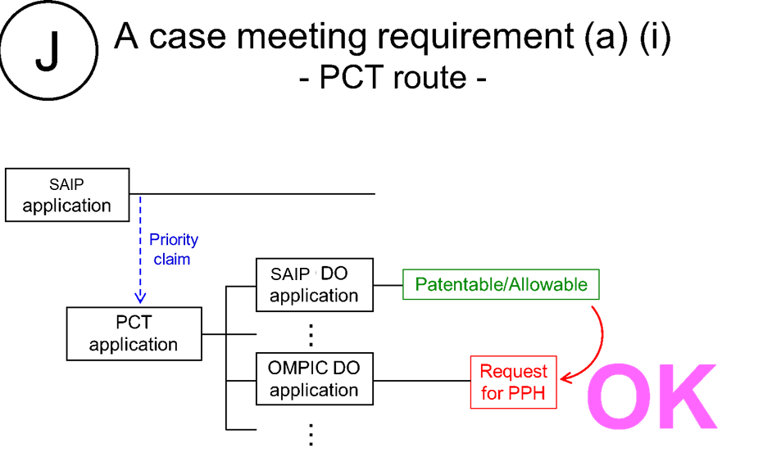

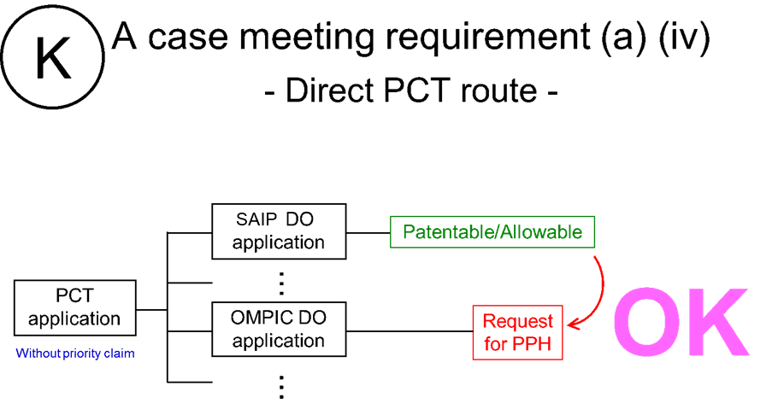

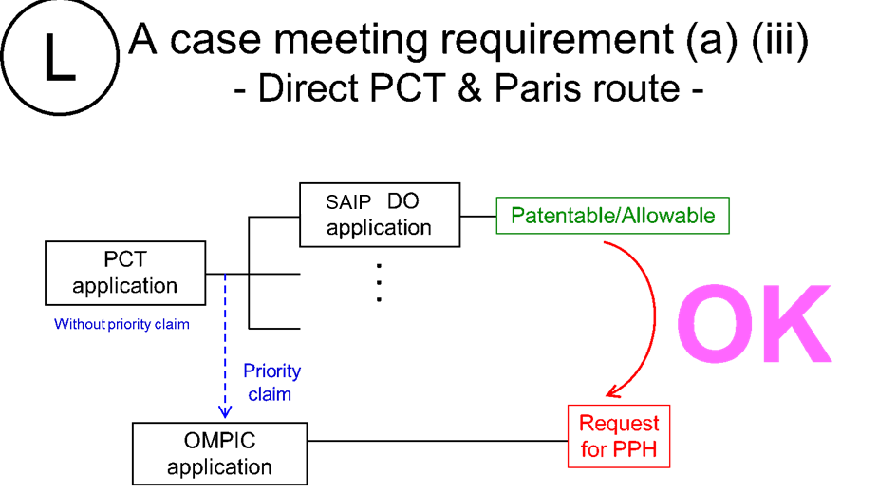

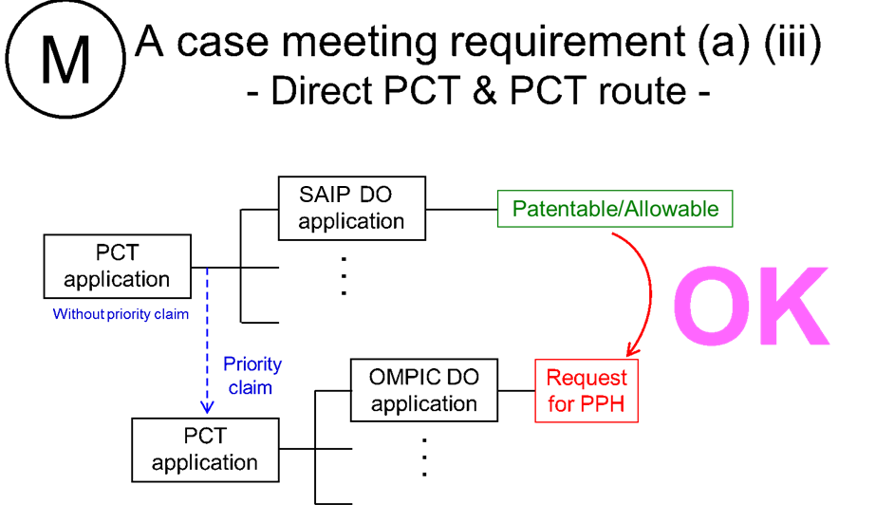

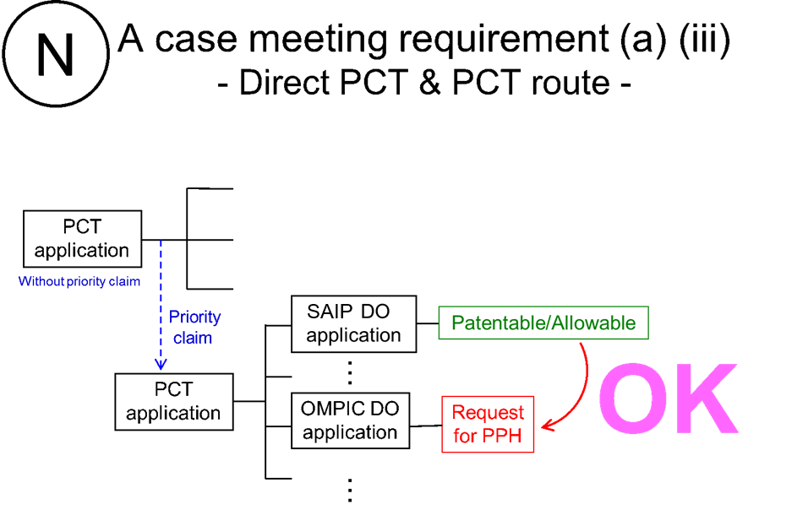

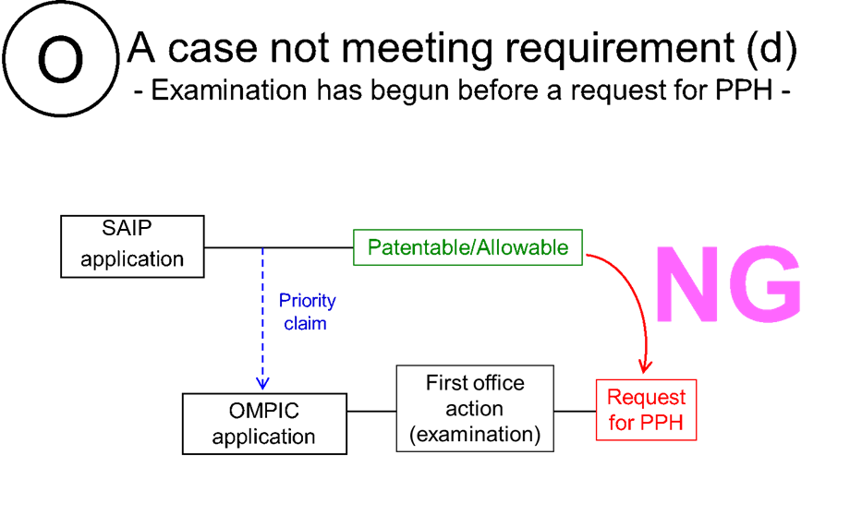

الملحق 2
